报告编号:

原 始 记 录

产品名称：
型号规格：
受检单位：
检验类型：
承接部门： | EMC检测部

中国汽车工程研究院股份有限公司检测中心

用于保护车载接收机的无线电骚扰特性（零部件）检测记录表
检验地点 | 国家机动车质量监督检验中心（重庆）EMC检测部 |  |  |  | 检验日期
温 度 | ºC |  |  |  | 湿 度 |  | %RH
项 目 | 无线电骚扰特性（传导发射-电压法 传导发射-电流法 辐射发射 ）
检验依据 | GB/T 18655-2018《车辆、船和内燃机 无线电骚扰特性 用于保护车载接收机的限值和测量方法》
样品名称 |  | 样品型号 |  | 样品编号
测试设备 | 规格型号 | 仪器编号 | 制造厂 | 有效期 |  | 计量单位
通用设备
接收机 | ESU40 | ZDC011 | R&S | 2019.8.1 |  | 中国赛宝实验室赛宝计量检测中心
人工电源网络 | ESH3-Z6 | ZDC001-11 | R&S | 2021.7.15 |  | 广州广电计量检测股份有限公司
人工电源网络 | ESH3-Z6 | ZDC001-12 | R&S | 2021.7.15 |  | 广州广电计量检测股份有限公司
机械式温湿度计 | TH-602F | ZDC017-4 | 广州美德时 | 2020.5.9 |  | 重庆市计量质量检测研究院
钢卷尺 | —— | ZDC017-1 | 台湾老A | 2020.4.29 |  | 重庆市计量质量检测研究院
数字万用表 | VC9806+ | ZDC017-7 | VICTOR | 2019.12.18 |  | 重庆市计量质量检测研究院
3m法半/全电波暗室 | —— | ZDC021-2 | ETS | 2023.12.18 |  | 华南国家计量测试中心
辐射发射另需设备
杆天线 | HFH2-Z6 | ZDC001-3 | R&S | 2020.7.16 |  | 中国赛宝实验室赛宝计量检测中心
对数周期天线 | HL223 | ZDC001-1 | R&S | 2020.7.16 |  | 中国赛宝实验室赛宝计量检测中心
双锥天线 | HK116 | ZDC011-2 | R&S | 2020.7.16 |  | 中国赛宝实验室赛宝计量检测中心
宽带喇叭天线 | SWB-BBHA 9120 D | ZDC001-18 | Schwarzbeck | 2019.9.5 |  | 中国赛宝实验室赛宝计量检测中心
预置放大器 | SCU-18 | ZDC001-23 | R&S | 2020.8.29 |  | 中国赛宝实验室赛宝计量检测中心
水平尺 | 6812 | ZDC017-8 | 宁波老师傅 | 2020.9.2 |  | 重庆市计量质量检测研究院
电流法另需设备
电流钳 | EZ-17 | ZDC001-7 | R&S | 2020.8.1 |  | 中国赛宝实验室赛宝计量检测中心
样品状态检查
试验前/后仪器设备功能检查
环境噪声电平是否满足标准要求
备注

测试过程记录表
试验电压 | 13±1,26±2 V | 样品工作状态
传导发射
测试项目 | 频率范围 | 测试距离/位置
电压法(低压) | 150kHz～108MHz | 正极线束长度________ mm
电压法(低压) | 150kHz～108MHz | 负极 端接地、线束长度________ mm
电压法(高压) | 150kHz～108MHz | 正极线束长度________ mm
电压法(高压) | 150kHz～108MHz | 负极线束长度________ mm
电流法(低压) | 150kHz～108MHz | 50mm探头距EUT ________ mm
电流法(低压) | 150kHz～108MHz | 750mm探头距EUT ________ mm
电流法(高压) | 150kHz～108MHz | 50mm探头距EUT ________ mm
电流法(高压) | 150kHz～108MHz | 750mm探头距EUT ________ mm
辐射发射
测试天线 | 频率范围 | 极化方向 |  | 天线距离 | 天线离地高度
杆天线 | 150kHz～30MHz | 垂直 |  | _____m | _____m
双锥天线 | 30MHz～200MHz | 水平 |  | _____m | _____m
双锥天线 | 30MHz～200MHz | 垂直 |  | _____m | _____m
对数周期天线 | 200MHz～1GHz | 水平 |  | _____m | _____m
对数周期天线 | 200MHz～1GHz | 垂直 |  | _____m | _____m
宽带喇叭天线 | 1GHz～2.5GHz | 水平 |  | _____m | _____m
宽带喇叭天线 | 1GHz～2.5GHz | 垂直 |  | _____m | _____m
用于保护车载接收机的无线电骚扰特性（零部件）检测结果表
试验项目 | 试验结果
150kHz～108MH电源正极线传导骚扰特性 | 峰值检验数据低于第 级峰值限值  平均值检验数据低于第 级平均值限值
150kHz～108MH电源线回线传导骚扰特性 | 峰值检验数据低于第 级峰值限值  平均值检验数据低于第 级平均值限值
150kHz～30MHz垂直极化辐射骚扰特性 | 峰值检验数据低于第 级峰值限值  平均值检验数据低于第 级平均值限值
30MHz～200MHz水平极化辐射骚扰特性 | 峰值检验数据低于第 级峰值限值  平均值检验数据低于第 级平均值限值
30MHz～200MHz垂直极化辐射骚扰特性 | 峰值检验数据低于第 级峰值限值  平均值检验数据低于第 级平均值限值
200MHz～1GHz水平极化辐射骚扰特性 | 峰值检验数据低于第 级峰值限值  平均值检验数据低于第 级平均值限值
200MHz～1GHz垂直极化辐射骚扰特性 | 峰值检验数据低于第 级峰值限值  平均值检验数据低于第 级平均值限值
1GHz～2.5GHz水平极化辐射骚扰特性 | 峰值检验数据低于第 级峰值限值  平均值检验数据低于第 级平均值限值
1GHz～2.5GHz垂直极化辐射骚扰特性 | 峰值检验数据低于第 级峰值限值  平均值检验数据低于第 级平均值限值
BDS，GPS，GLONASS频段(1553MHz~1617MHz)水平极化辐射骚扰特性 | 平均值检验数据低于第 级平均值限值
BDS，GPS，GLONASS频段(1553MHz~1617MHz)垂直极化辐射骚扰特性 | 平均值检验数据低于第 级平均值限值

负责人： 检验员：

附录一 环境噪声和扫描曲线
1 环境噪声扫描过程图：
150kHz～108MHz低压电源正极线传导骚扰环境噪声
150kHz～108MHz低压电源回线传导骚扰环境噪声

150kHz～30MHz垂直极化辐射骚扰环境噪声
30MHz～200MHz水平极化辐射骚扰环境噪声

30MHz～200MHz垂直极化辐射骚扰环境噪声
200MHz～1GHz水平极化辐射骚扰环境噪声

200MHz～1GHz垂直极化辐射骚扰环境噪声
1GHz～2.5GHz水平极化辐射骚扰环境噪声

1GHz～2.5GHz垂直极化辐射骚扰环境噪声

2 无线电骚扰特性扫描过程图
150kHz～108MHz低压电源正极线传导骚扰
150kHz～108MHz低压电源回线传导骚扰

150kHz～30MHz垂直极化辐射骚扰
30MHz～200MHz水平极化辐射骚扰

30MHz～200MHz垂直极化辐射骚扰
200MHz～1GHz水平极化辐射骚扰

200MHz～1GHz垂直极化辐射骚扰
1GHz～2.5GHz水平极化辐射骚扰

1GHz～2.5GHz垂直极化辐射骚扰
附录二 仪器设置

业务/波段 | 频率  MHz | 峰值检波 |  |  | 准峰值检波 |  |  | 平均值检波
业务/波段 | 频率  MHz | 带宽 | 步长 | 驻留  时间 | 带宽 | 步长 | 驻留  时间 | 带宽 | 步长 | 驻留  时间
广播
LW | 0.15～0.3 | 9kHz | 5kHz | 50ms | 9kHz | 5kHz | 1s | 9kHz | 5kHz | 50ms
MW | 0.53～1.8
SW | 5.9～6.2
FM | 76～108 | 120kHz | 50kHz | 5ms | 120kHz | 50kHz | 1s | 120kHz | 50kHz | 5ms
TV频段I | 48.5～72.5
TV频段III | 174～223
DAB III | 171～245
TV频段IV/V | 470～566
TV频段IV/V | 606~806
DTTV | 470～566 | 120kHz | 50kHz | 5ms | 不适用 | 不适用 | 不适用 | 120kHz | 50kHz | 5ms
DTTV | 606~806
DAB L频段 | 1447～1494
SDARS | 2320～2345
移动业务
VHF | 30～54 | 120kHz | 50kHz | 5ms | 120kHz | 50kHz | 1s | 120kHz | 50kHz | 5ms
VHF | 68～87
VHF | 142～175
模拟UHF | 380～512
RKE | 314～316
RKE | 430～440
模拟UHF | 820～960
EGSM/GSM 900 | 930～960
BDS,B1I | 1553～1569 | 不适用 | 不适用 | 不适用 | 不适用 | 不适用 | 不适用 | 9kHz | 5kHz | 5ms
GPS L1民用 | 1567～1583
GLONASS L1 | 1591～1617
GSM 1800 (PCN) | 1805～1850 | 120kHz | 50kHz | 5ms | 不适用 | 不适用 | 不适用 | 120kHz | 50kHz | 5ms
3G/IMT 2000 | 1880～1920
3G/IMT 2000 | 2010～2025
3G/IMT 2000 | 2110～2170
蓝牙/802.11 | 2400～2500
注：对无电子控制单元的电刷整流子电机产生的发射，其最大步长可以增至规定带宽的5倍。

附录三 测试布置图
传导发射测试布置图
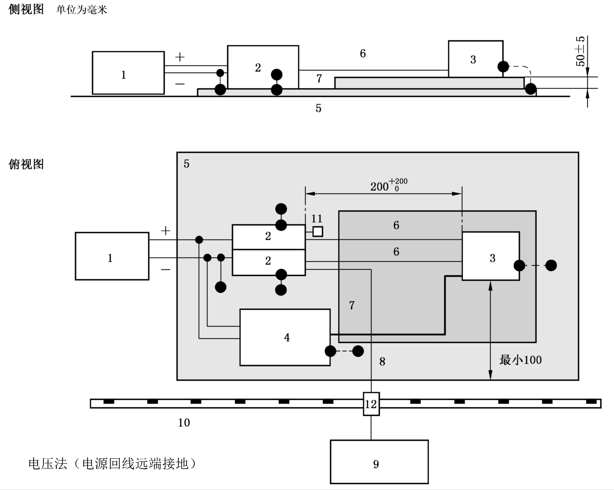
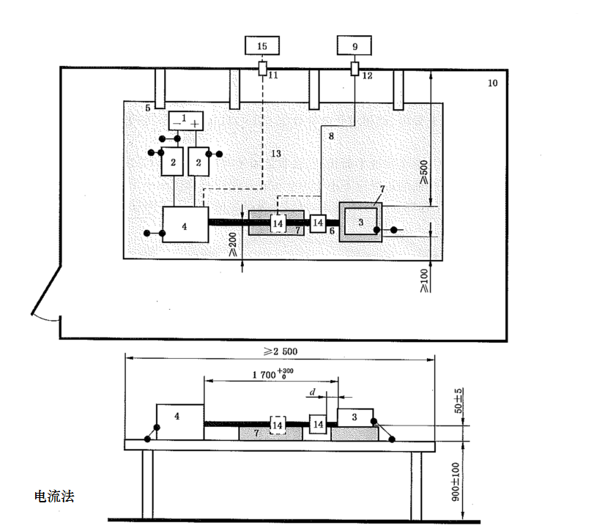
1 电源 | 6 导线线束 | 11 50Ω负载
2 人工电源网络 | 7 低相对介电常数支撑物 | 12 壁板连接器
3 EUT | 8 优质同轴电缆（50Ω） | 13 光缆
4 负载模拟器 | 9 测量设备 | 14 电流探头
5 接地平面 | 10 屏蔽室 | 15 模拟和监控系统
d 为EUT到最近的探头位置的距离

辐射发射测试布置图——杆天线
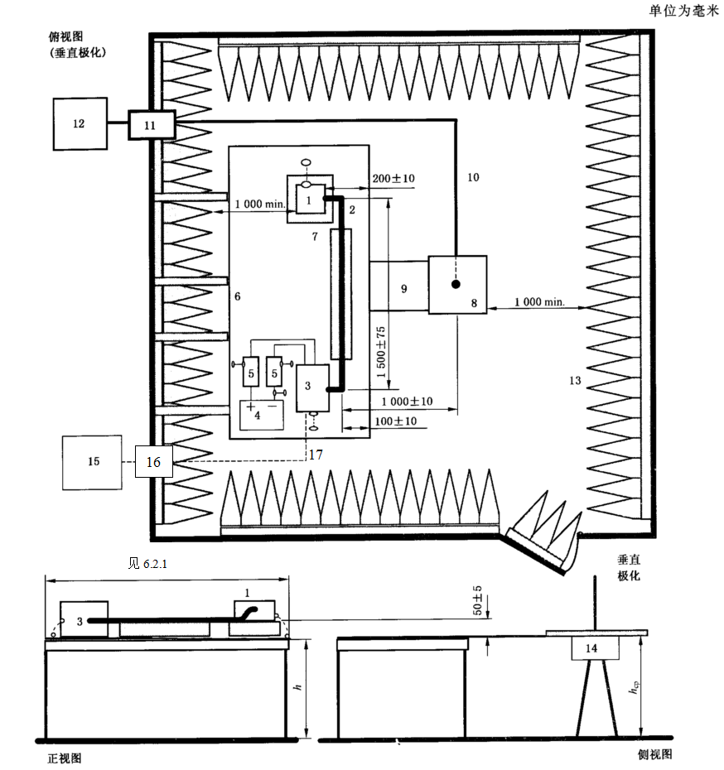
1 DUT | 9 地线连接
2 试验线束 | 10 优质同轴电缆（50Ω）
3 负载模拟器 | 11 壁板连接器
4 电源 | 12 测量设备
5 人工电源网络 | 13 射频吸波材料
6 接地平面 | 15 模拟及监测系统
7 低相对介点常数支撑 | 16 光纤馈通
8 杆天线 | 17 光纤
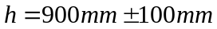 | 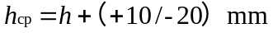
注：天线相位中心应与线束纵向部分的中心成一条直线。

辐射发射测试布置图——对数周期天线、双锥天线、喇叭天线
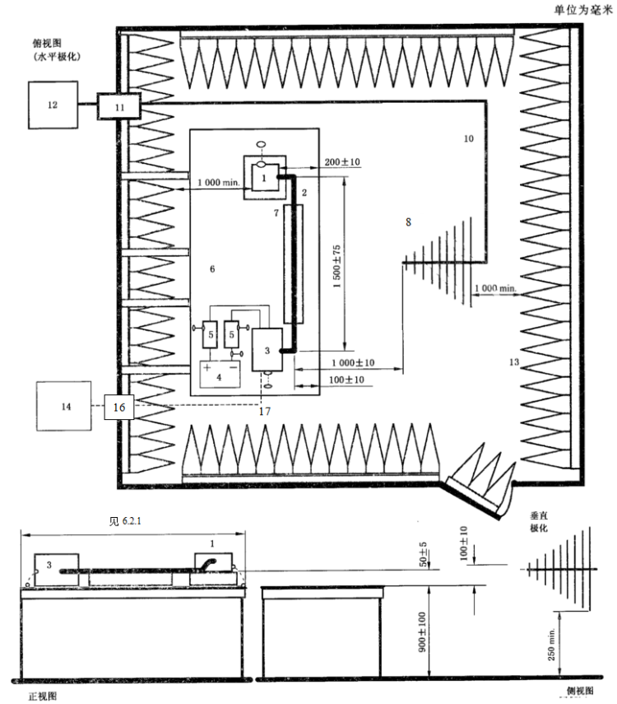
1 DUT | 10 优质同轴电缆（50Ω）
2 试验线束 | 11 壁板连接器
3 负载模拟器 | 12 测量设备
4 电源 | 13 射频吸波材料
5 人工电源网络 | 14 模拟及监测系统
6 接地平面 | 16 光纤馈通
7 低相对介点常数支撑 | 17 光纤
8 天线
注：使用对数周期天线，双锥天线测试时，天线相位中心与线束纵向部分的中心成一条直线；使用喇叭天线测试时，天线相位中心与被测件成一条直线。

附录四 测试照片
传导发射电压法 传导发射电流法
辐射发射（杆天线） 辐射发射（双锥天线）
辐射发射（对数周期天线） 辐射发射（宽带喇叭天线）

附录五 样品信息
产品名称 | 型号 | 商标 | 标称电压（V） | 骚扰源类型 | 骚扰抑制措施
样品照片

负责人： 检验员：

